1.1 Плоский (морской) узел
Техника завязывания одной рукой

1.1 Плоский (морской) узел
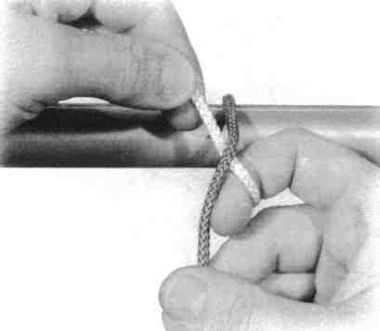
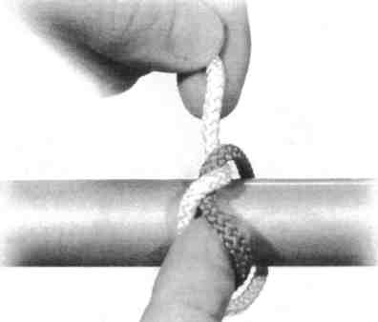
Техника завязывания одной рукой
Как показывает опыт, плоский узел - один из лучших улпом, и и сними с :иим его часто рекомендуют к использованию. Узел завязывают по §03-можности обеими руками, для того чтобы с помощью нескош.ки» ним дов в строго противоположных направлениях образовался надежный фиксированный узел. Однако в некоторых ситуациях приходится пользоваться только одной рукой - либо левой, либо правой.
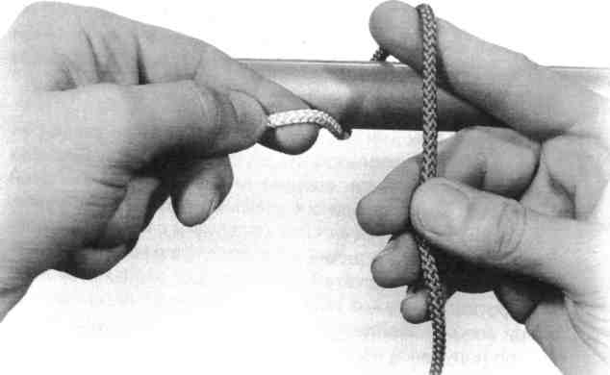
Фиолетовый конец нити зажимается между большим и средним пальцами правой руки, при этом нить перекинута через поднятый и вытянутый указательный палец правой руки. Белый конец нити зажимается между большим и указательным пальцами левой руки.
Белый конец нити захватывается указательным пальцем правой руки и заводится под фиолетовый конец нити.
Хирург поворачивает правую руку ладонью к себе, и фиолетовый конец нити продевается указательным пальцем правой руки в белую петлю...

8
9

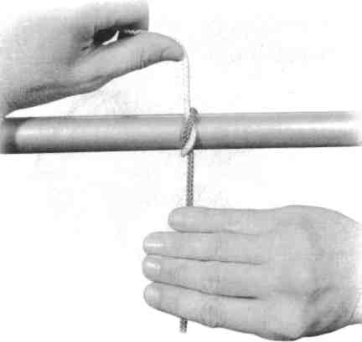
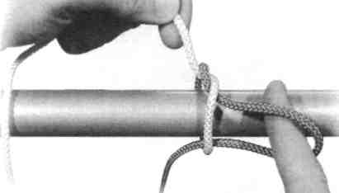
.1 11ИПМ
конца ( ки
N Д" НИ)
Нить натягивается правой рукой, как показано на фотографии. Фиолетовый конец нити зажат между большим и указательным пальцами поззсй ру~'-л

Первый этап завязывания этого узла завершается за тягиванием обоих концов нити в вертикальной плоско сти. Правую руку хирург держит ладонью к себе, а левую - от себя.
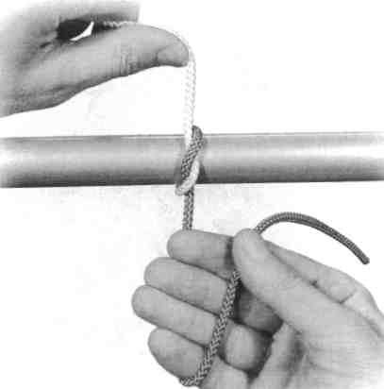
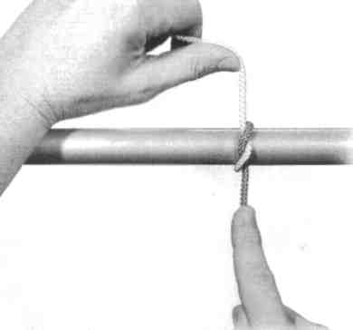
Хирург поворачивает правую руку с зажатым в ней фиолетовым концом нити ладонью к себе.

Белый конец ниш прпму< и.1 ется левой рукой мши-р* фиолетового конци
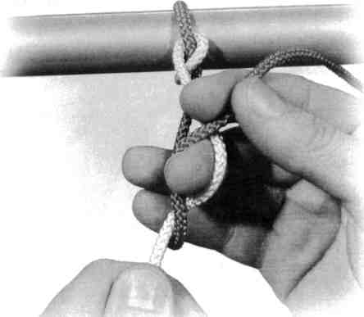
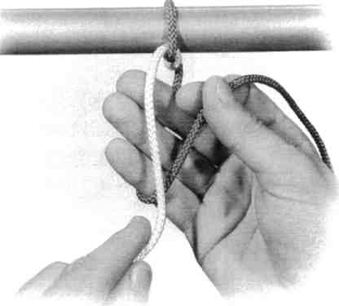
Фиолетовый конец нити зажимается между средним и безымянным пальцами правой руки,...

Белый конец нити пальцем правой р^ дится под фиолегс
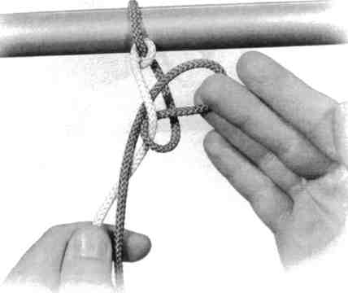
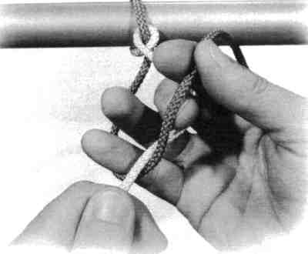
...и заводится под белый конец нити...

Плоский узел: обзор техники завязывания одной рукой

.И ПОЛНОСТЬЮ ВЫГЯ1 ИИ. К Чем
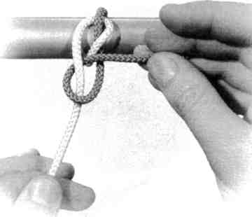
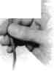
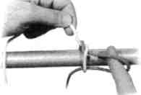
фящШ^

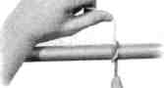
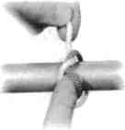

^*Ш«-'
/

I 1

I

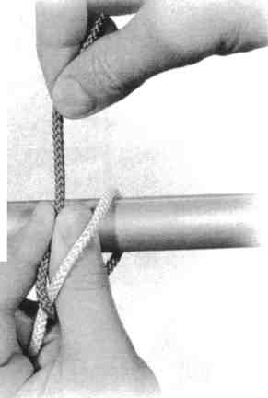
1.2 Плоский (морской) узел
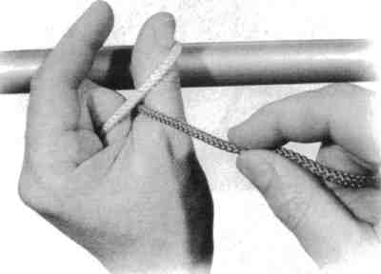
Техника завязывания двумя руками
Самый простой и надежный узел. Рекомендуется к использованию по возможности.
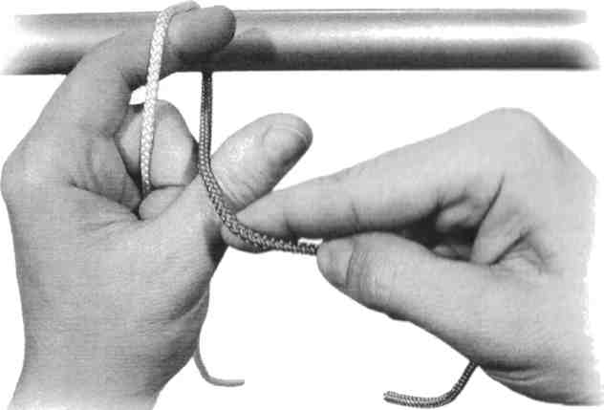
Белый конец нити перекидывается через вытянутый указательный палец левой руки. Нить следует держать левой рукой. Фиолетоныи конец нити, зажатый пальцами правой руки, помещается между большим и указательным пальцами левой руки.
Указательный и большой пальцы левой руки отводятся влево под белый конец нити.
Фиолетовый конец нити зажимается между указательным и большим пальцем левой руки...
;чда||. .

...и заводите» под прими конец нити.
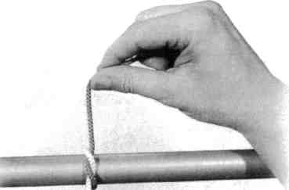
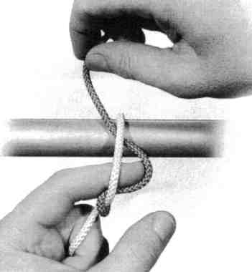
Первый этап завязывания этого узла завершается затягиванием обоих концов нити в вертикальном направлении. При этом левую руку хирург поворачивает ладонью к себе, а правую - от себя.
1

Фиолетовый кониц и хватываетон пр;ни)и вытягивается полное под белого конца пит
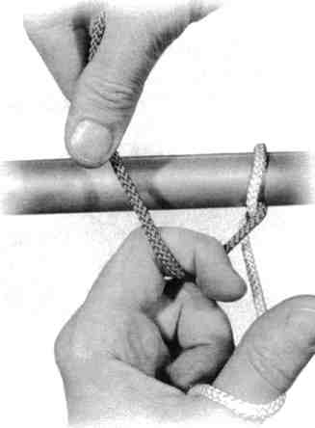
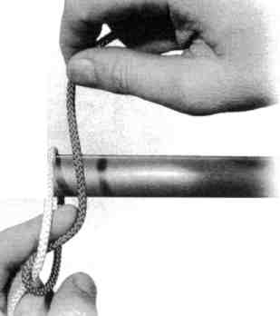

Белый конец нити, обернутый вокруг вытянутого большого пальца, удерживается левой рукой.
Фиолетовый конец нити захватывается указательным пальцем левой руки,...

...после чего указательный палец левой руки заводится вправо под белый конец ни \\/
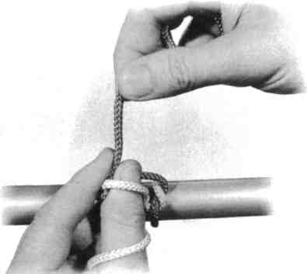
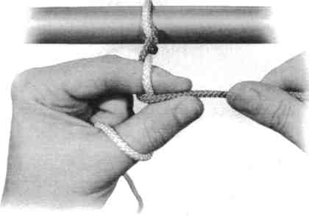
Фиолетовый конец нти но мещается правой рукой мс жду указательным и пот. шим пальцами пенни руки и зажимается.
Фиолетовый конец нити вытягивается правой рукой из-под белого конца нити.

Зажатый между ным и большим I левой руки фиол нец нити заводи! лый конец ниш
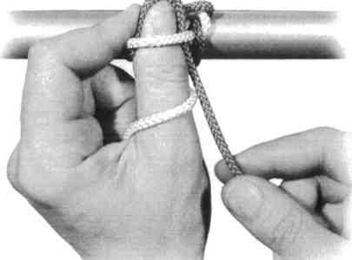
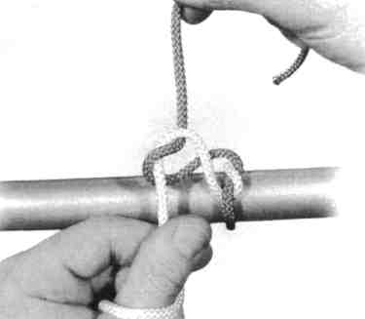
Большой палец левой руки убирается из-под фиолетового и белого концов нити,.

Плоский узел: обзор техники завязывания двумя руками

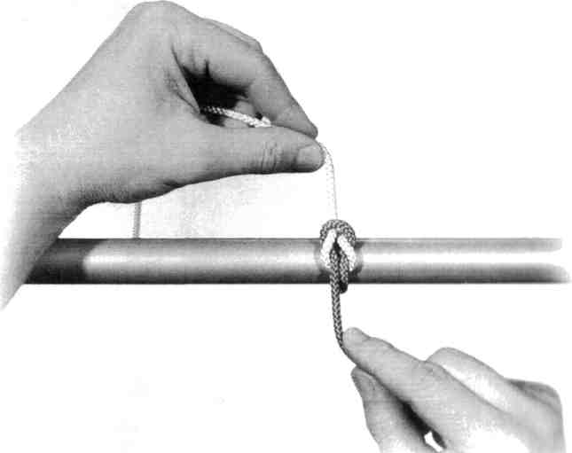
-/
I

...и формирование узла завершается затягиванием обоих концом МИТИ в вертикальном направлении. При этом левую руку хирур! доржи» ладонью от себя, а правую - к себе.

1.3 Завязывание узлов с помощью инструментов
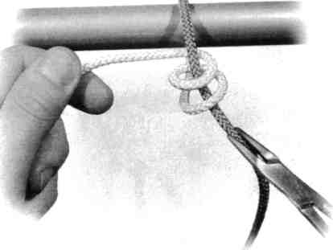
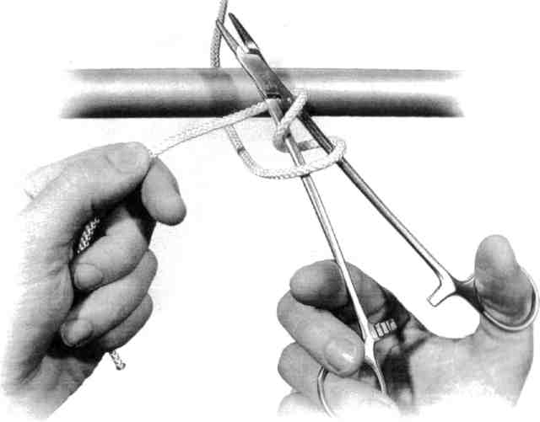
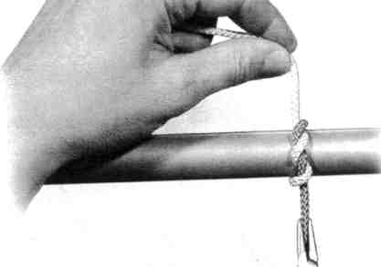
Завязывание узлов с помощью инструментов производится в тех случаях, когда один или оба конца нити слишком коротки, или, например, когда требуется сэкономить шовный материал при наложении прерывистых швов. Необходимо убедиться в том, что используемый инструмент не имеет острых краев, особенно в области зажима, поскольку они могут повредить поверхностную структуру нити.
Короткий фиолетовый конец нити лежит свободно, а длинный г конец держат между указательным и большим пальцами попои Первые две петли формируются путем оборачивания ниш иокр лодержателя.
ороткий фиолетовый конец ити захватывается игло-ержателем и продевается квозь две белых петли в вправлении хирурга.
Первая половина узла окончательно формируется затягиванием нити, при этом хирург перемещает иглодержатель в направлении к себе,а белый конец нити - от себя.
Иглодержатель размыкается и высвобождает фиолетовый конец нити.
Обзор техники завязывания узлов с помощью инструментов

Из белого конца нити формируется еще одна петля, которая оборачивается вокруг иглодержателя, который с этой целью перемещается в направлении сверху вниз, после чего фиолетовый конец нити захватывается иглодержателем.
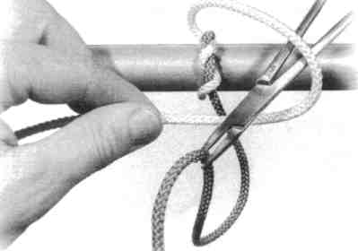

г*
*>-_%г

Формир! шается :
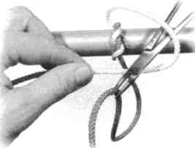

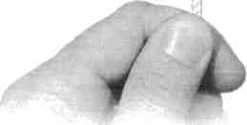
При ЭТ01\
нити хиг направл
шцам*
1ЬЮ ИИ

^Ш^{г}
•

2.1 Подкожные швы
2.1.1
Подкожные швы применяются для соединения подкожной ткани. Как правило, для наложения этих швов используются рассасывающиеся шовные материалы (например, ВИКРИЛ, ВИКРИЛ Рапид или МОНО-КРИЛ).
Подкожный шов накладывается, как показано на рисунке, с захватом самой низкой точки раны, чтобы избежать образования полости после затягивания шва. Не следует прокалывать интактную фасцию.
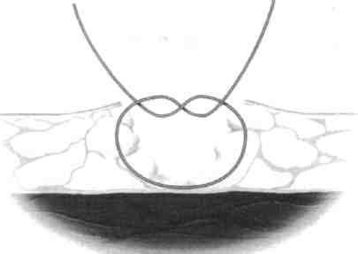
Узел не следует затягивать слишком туго. Подкожные швы следует затягивать лишь настолько, насколько это необходимо для предотвращения образования полостей-в подкожной жировой клетчатке, а также для предотвращения нарушений перфузии.
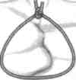
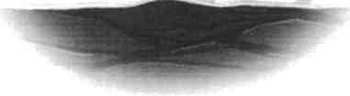
Сшивание подкожной ткани
с использованием прерывистых швов
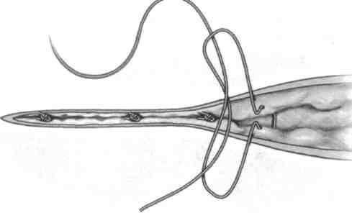
Нити шовного материала проводятся показано на рисунке, после чего узел
*з подкожную ткань как згивается.
2.1.2 Сшивание подкожной ткани
с использованием непрерывного шва
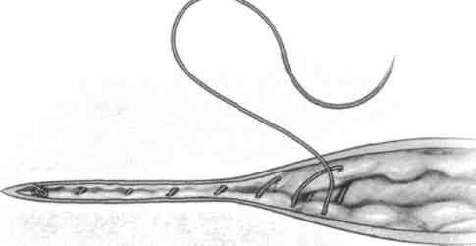
При наложении непрерывного подкожного шва путь проведения нити шовного материала через ткань идентичен предыдущему способу. Наложение непрерывного подкожного шва - более быстрый способ по сравнению с техникой прерывистых швов.
2.2.2 Закрытие крупных раневых участков

2.2 Зашивание асимметричных ран
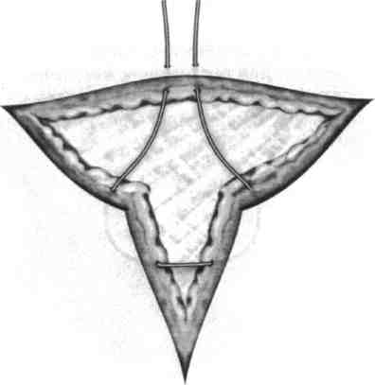
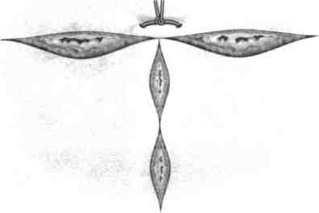
В хирургической практике раны с краями разной длины или раны с дефектами кожной ткани требуют особых приемов закрытия.
2.2.1 Соединение краев раны разной длины
При разной длине краев раны необходимо разделить общую длину на несколько отрезков меньшего размера посредством наложения одного или более временных швов. Для этого можно использовать, например, прерывистые матрацные швы.
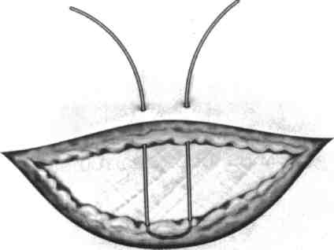
После затягивания узла временного шва возможно закрытие раны без натяжения посредством наложения подкожных и кожных швов.
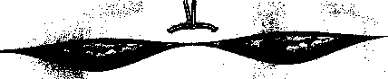
После закрытия раны временные швы снимаются.
При наличии дефектов кожи матрацный шов, приподнимающий только подкожные части отворотов, может сдвинуть края раны таким образом, что станет возможным закрытие раны без натяжения.
После затягивания узла матрацного шва проводится закрытие подкожной ткани и кожи. Матрацный шов, используемый для адаптации, можно сохранить.так как он не препятствует перфузии отворотов кожи, поскольку прокалывается только подкожная ткань.

2.3 Кожные швы
2.3.2 Модифицированный вертикальный
матрацный шов по Алльгеверу (АПдб\л/ег)

Нельзя недооценивать важность, с точки зрения пациента, косметических результатов после оперативного вмешательства. Помимо бесступенчатого сближения краев раны при правильном наложении подкожных швов, технические приемы закрытия кожи имеют критическое значение для достижения желаемого косметического результата. Игла должна вводиться через кожу вертикально, что позволяет свести к минимуму сопротивление и обеспечить оптимальное использование рабочих свойств иглы.
2 3 1 Вертикальный матрацный шов по Донати (Оопа\\) и Мак-Миллену (МсМШеп)
Если слой подкожной жировой клетчатки тонок, то наложение швов на кожу и подкожную ткань проводится, как показано на рисунке. Шов следует размещать таким образом,чтобы избежать образования полости. При хорошей адаптации достигается хороший косметический эффект.
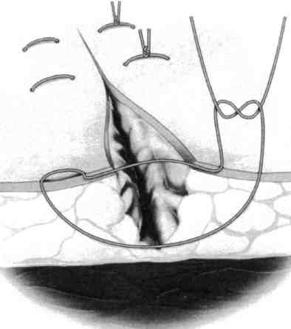
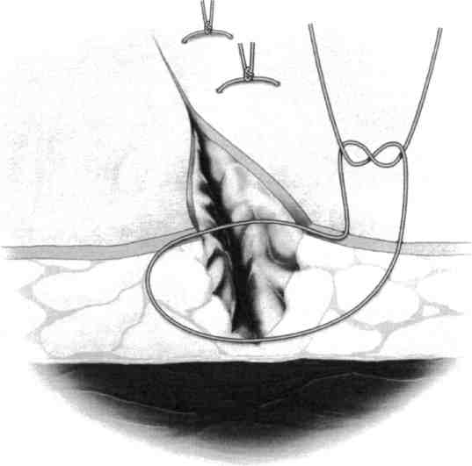
Матрацный шов по Алльгеверу (АНдб\л/ег) отличается от матрацного шва по Донати (Оопай) и Мак-Миллену (МсМШеп) только тем, что нить шовного материала не проводится через поверхность кожи с контра-латеральной стороны.

2.3.3 Внутрикожный шов по Шассеньяку (Спа5за1дпас) и Холстеду (На1з1ес1) с применением нерассасывающегося шовного материала
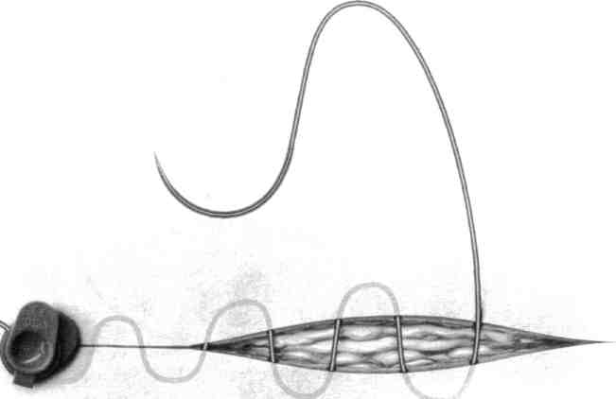

2.3.4 Внутрикожный шов по Шассеньяку (Спазза1дпас) и Холстеду (На1з1ес1) с применением рассасывающегося шовного материала
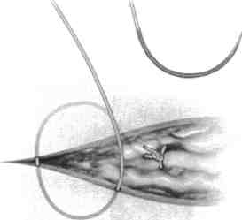
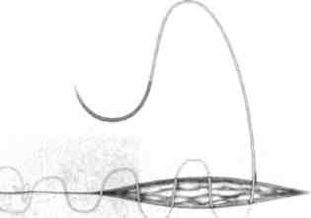
Узел шва затягивается в подкожной зоне. Затем делают стежок назад к полюсу раны, чтобы закрыть узел.
Внутрикожное проведение шва обеспечивает прекрасную адаптацию.

Внутрикожный шов дает великолепный косметический эффект. При использовании нерассасывающегося шовного материала оба конца нити закрепляются фиксирующим зажимом. Фиксирующая клипса также используется при снятии шва из нерассасывающегося материала.
Узел шва затягивается в области последней петли, и нить коротко обрезают. Последний стежок направлен от полюса раны через подкожную ткань назад к поверхности кожи.
Конец нити с усилием вытягивается, и узел утапливается в области полюса раны. На заключительном этапе шовный материал обрезается на уровне кожи.

2.4 Наложение лигатур на кровеносные сосуды
Для прочной перевязки боковой ветви кровеносного сосуда лигатура затягивается с захватом поверхности адвентиции с обеих сторон основного сосуда, что предотвращает ее соскальзывание. Например, при перевязке ветвей большой подкожной вены, которые используются как материал для шунтов в коронарной и сосудистой хирургии, правильное наложение лигатуры имеет большое значение для обеспечения проходимости шунта и, в долгосрочной перспективе, для результатов оперативного вмешательства на сердце и сосудах.
нпьноо рпспо уры на кроим
ие

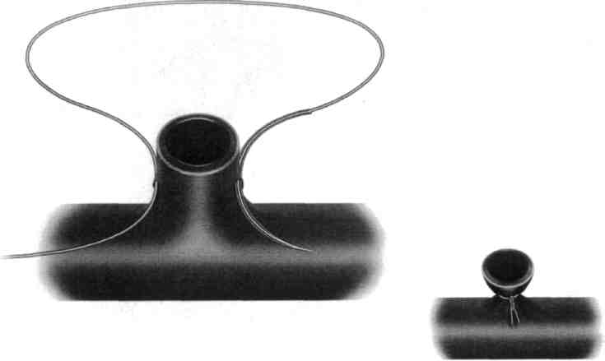
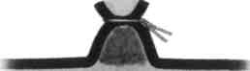
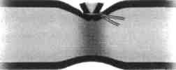
При перевязке боковых ветвей правильное расположение лигатуры крайне важно с точки зрения предотвращения турбулентных потоков и образования тромбов, а также для предупреждения стеноза и закупорки сосуда.
тура, отдаленная от со-, ведет к турбулентным кам и образованию 1ба в остаточной культе
Лигатура, наложенная слишком близко к сосуду, ведет к избыточным складкам ад-■ентициальной ткани и, следовательно, к циркулярному оужанию сосуда, которое
| I |ривести к возникно-МйНИЮ турбулентных потоков Ш К закупорке сосуда.
Неправильно!
Неправильно!

Прочность узлов на разрыв

Размер  по ФСША | Рассасывающиеся |  |  |  |  | Синте" | гические рассасывающ я компании Этикон | неся
Размер  по ФСША | Требования ФСША |  |  | Кетгут |  | Требован* | гические рассасывающ я компании Этикон | Завершенный узел из нити Викрил с покрытием
Размер  по ФСША | Диаметр (мл) |  | Натяжение узла (в фунтах) | Кетгут | Диаметр (мл) |  | Натяжение узла (в фунтах) | Завершенный узел из нити Викрил с покрытием
Размер  по ФСША | макс. | МИН. | Натяжение узла (в фунтах) | Кетгут | макс. | мин. | Натяжение узла (в фунтах) | Завершенный узел из нити Викрил с покрытием
10-0 | - |  |  | - | 0,8 | 1,1 24 гр |  | 45 гр
9-0 | 1,6 1,9 0,05 |  |  | - | 1,2 | 1,5 | 45 гр | 97 гр
8-0 | 2,0 2,7 0,10 |  |  | - | 1,66 | 1,9 | 60 гр | 114,7гр
7-0 | 2,8 3,9 0,15 |  |  | 0,3 | 2,0 | 2,7 | 0,31 | 0,4
6-0 | 3,9 5,9 0,40 |  |  | 0,5 | 3,5 | 4,2 | 0,55 | 0,9
5-0 | 5,9 7,8 0,85 |  |  | 1,3 | 5,5 | 6,5 | 1,5 | 2,0
4-0 | 7,9 9,8 |  | 1,7 | 2,7 | 7,5 | 8,5 | 2,4 | 3,2
3-0 | 11,8 13.4 |  | 2,8 | 4,0 | 9,5 | 10,5 | 3,9 | 4,9
2-0 | 13,8 15,7 |  | 4,4 | 5,8 | 12,5 | 13,5 | 6,2 | 7,8
0 | 15,8 19,7 |  | 6,1 | 8,4 | 15,4 | 16,6 | 8,8 | 11,0
1 | 19,7 23,6 |  | 8,4 | 11,4 | 18,4 | 19,6 | 11,6 | 14,8
2 | 23,6 | 27,5 | 9,9 | 14,3 | 22,1 | 23,5 | 14,0 | 19,8
3 | 27,6 | 31,5 | 13,0 | 17,8 | 24,3 | 25,7 | 16,0 | 24,4
4 | 31.5 35,4 |  | 15,4 |  | - | ] | - | -
Метрические размеры и диаметр шовных материалов в же
Размер по ФСША | Натуральный коллаген | Синтетические рассасывающиеся материалы
10-0 | 0.2 | 0.2
9-0 | 0.3 | 0.3
8-0 | 0.5 | 0.4
7-0 | 0.7 | 0.5
6-0 | 1.0 | 0.7
5-0 | 1.5 | 1.0
4-0 | 2.0 | 1.5
3-0 | 3.0 | 2.0
2-0 | 3.5 | 3.0
0 | 4.0 | 3.5
1 | 5.0 | 4.0
2 | 6.0 | 5.0
3 | 7.0 | 6.0
4 | 8.0 | 6.0
5 | - | 7.0

уь/е материалы
1более распространенные рассасываю.
Шовный материал
Тип материала
Цвет материала
Монокрил (Полиглекапрон 25! Мопосгу!
Мононить
Фиолетовый Неокрашенный
Сополимер гликолида и эпсило каплолактона
Сырье
Приблизительно 60-70% проч ности остается через одну неде лю, 30-40 % остается через дв< недели, полностью теряется течение трех недель
Сохранение прочности на разрыв
Рассасывание заканчиваете между 90 и 120 днями путеи гидролиза
Скорость абсорбции
Тканевая реакция
Минимальная
Непригоден к использование везде, где требуется длительна* аппроксимация подверженны> нагрузке тканей
Противопоказания
Не показан к использованию на сердечно-сосудистых и нервных тканях, в микрохирургии и глазной хирургии
Предупреждения
Аппроксимация мягких тканей и наложение лигатур
Кетгут хромированный Спготю САТ6.1Я
Кетгут простой САТС1Я
Хромированный
Обычный
Коричневый
Темно-желтый
Коллаген, извлеченный их под-слизистого слоя кишечника рогатого скота. Специально обработан так, чтобы замедлить эн-зиматическое действие
Коллаген, извлеченный из под-стлизистого слоя кишечника рогатого скота
Поддерживает рану в течение 21-28 дней. Индивидуальные особенности каждого организма по-разному влияют на сохранение прочности
Поддерживает рану в течение 7-10 дней. Индивидуальные особенности каждого организма по-разному влияют на сохранение прочности
То же в течение 90 дней
Удаляется из организма энзи-матическим действием в течении 70 дней
Достаточно высока
Умеренная
Не должен применяться в тех слу- ' Будучи абсорбируемым, не дол
чаях, когда рана заживает долго и | жен применяться в тех случаях
требует длительной поддержки | когда требуется значительное по
времени сближение тканей
стрессовых условиях
Изготовленные на основе протеина абсорбируемые нити имеют тенденцию протираться при завязывании узлов
Достаточно быстро абсорбируется
Для лигатур, подкожного шва, а В качестве абсорбируемой нити также для быстро заживающих | в тех случаях, когда ткани за-
тканей. Применим в офтальмологии
живают достаточно долго, а также как лигатура. Применим в офтальмологии

!'-'" |>и чкрытием  {ПРЛИГЛВТИн 910) Соа1ес! У1СПУ1_ | Викрил рапид (Полиглактин 910) УЮРШ гар1с1 | ПДС и ПДС II (Полидиоксанон) РОЗ и РЭЗ II
Плетеный | Плетеный | Мононить
Фитиновый  11>п»<|>.1шснный | Фиолетовый Неокрашенный | Фиолетовый Неокрашенный
0$ШтЩ Лвк I идя и гликолида с по-ВМММ И1 ПОЛИГЛактина 370 с рав-ЙМ МЛИЧЮТЮМ стеарата кальция | Сополимер гликолида и лактида, покрытый полиглактином 370 и стеа-ратом кальция | Полимер полиэфира (р-диоксанона)
Лш1ЛИ1Ит9лЬН0 75% прочности со-МММТОТ Ч»Р" > две недели. Приб-ПрШУМкИО 60% прочности сохраня-ПЯ ШрМ Три недели. Примерно ■ 11ИЧМ00ТИ сохраняется через | Приблизительно 35 % прочности остается через одну неделю | Приблизительно 70% прочности сохраняется через две недели. Приблизительно 50% прочности сохраняется через четыре недели. Приблизительно 25% прочности сохраняется через шесть недель
ЩДШЛЩЛ Минимальна приблизи-........ ц,, Н1 дин Полностью абсорб-  гВМрШМТСЯ между 56 и 70 дня-щ -XI" м|.гщии идот путем гидролиза  11ГГ" V —■ | Рассасывание заканчивается за 42 дня посредством гидролиза | Абсобция минимальна приблизительно до 90 дня. Абсорбция идет посредством гидролиза и полностью завершается к 210 дню
Низкая | Минимальная | Слабая
|,|, ... ,|Гн.ир()ируемым не должен ^НЁМТЬОЯ 1 тех случаях, когда тре-|| ' шм'щ.мое по времени сбли-и пни и стрессовых условиях | Непригоден к использованию везде, где требуется длительная аппроксимация тканей | Будучи абсорбируемым, не должен применяться в тех случаях, когда требуется значительное по времени сближение тканей в стрессовых условиях
0МОЛ1СНОСТЬ и эффективность МММ 1 отношении нервной и сер-ДЩИО-ООСудистой тканей не устано-  ■миы | Не показан к использованию на сердечно-сосудистых и нервных тканях, в микрохирургии и глазной хирургии | Безопасность и эффективность швов в отношении нервной и сердечно-сосудистой тканей не установлены
1 ТРИ ОЛучаях, когда желательно  ПРИМИ III1ИО абсорбируемых швов и  иу|. 1 Лимоним в офтальмологии | Аппроксимация мягких тканей | В тех случаях, когда предписывается абсорбируемая нить или лигатура. Данные нити особенно пригодны для более продолжительного поддержания ран: в ортопедии, пластической хирургии и т.д.

3.3 Нерассасывающиеся шовные материалы
Согласно определению Фармокопеи США (ФСША) «нерассасывающиеся шовные материалы - это нити устойчивые к воздействию живых тканей млекопитающих. Нить может состоять из одного или нескольких металлических или органических волокон, соединенных вместе путем прядения, скручивания или плетения. Каждая нить имеет строго постоянный диаметр по всей ее длине с отклонениями, пределы которых определяются ФСША. Материал может быть неокрашенным, иметь природную окраску или окрашиваться искусственно красителями, применение которых разрешено Управлением по контролю за качеством пищевых продуктов, лекарственных и косметических средств США (Р.О.А.); нить может быть заключена в оболочку; обработана или не обработана для придания капиллярных свойств».
размеры и диаметр шовных материалов в эквивалентах ФСША

Размеры по ФСША | Нерассасывающиеся материалы
10-0 | 0,1
9-0 | 0,2
8-0 | 0,3
7-0 | 0,4
6-0 | 0,5
5-0 | 0,7
4-0 | 1,0
3-0 | 1,5
2-0 | 2,0
0 | 3,0
1 | 4,0
2 | 5,0
3 | 6,0
4 | 6,0
5 | 7,0
6 | 8,0

Шовный материал | Шелк МЕВЗИК | Стальная проволока 35 \Мге | Этилон (Полиамид 6&66)  ЕТНИОЫ
Тип материала | Плетеный | Мононить Плетеная нить | Мононить
Цвет материала | Черный, Белый | Серебристо-металлический | Черный
Сырье | Натуральные протеиновые волокна шелка-сырца, пряденные тутовым шелкопрядом | Сплав железа, никеля и хрома | Полимер полиамида
Сохранение  прочности  на разрыв  1Ы У1УО | Практически вся прочность на разрыв теряется в течение 1 года | Не определено | Теряет 15-20% прочности в гор
Скорость абсорбации | Обычно материал не может быть обнаружен в организме через 2 года | Нерассасывающийся: остается | Выводится из организма по инкапсулированным в тканях | 15-20% в год организма
Тканевая реакция | Умеренная | Минимальная | Низкая
Противопоказания | Не рекомендуется использовать при наложении протезов сосудов и искусственных клапанов | Не рекомендуется использовать при имплантации протезов или других сплавов | Не существует
Предупреждения | Подвержен прогрессивной деградации, выражающейся в потере прочности. Постепенно инкапсулируется фиброзной соединительной тканью | Может ржаветь и ломаться в местах сгибов, узлов и кручений | Не существует
Применение | Аппроксимация мягких тканей и наложение лигатур в общей хирургии | Для закрытия грудины и в качестве шовного материала при операциях на сухожилиях | Для кожного шва, фиксирования раны в пластической хирургии, офтальмологии, микрохирургии и общей хирургии
Наиболее распространенные нерассасывающиеся шовные материалы
ЦВми (Полиамид 66) | Мерсилен (Полиэфир) МЕВЗИ.ЕЫЕ | Этибонд (Полиэфир) ЕТН1ВОШ | Пролен (Полипропилен) РП01_Е№
1!мп|пн1.1и | Мононить | Плетеный | Мононить
1.01М.1И | Зеленый, Белый | Белый | Синий Неокрашенный
ПбЯИМер полиамида | Плетеный полиэстер | Плетеный полиэстер с покрытием из полибутилата | Полимер пропилена
ШШ 1йЮ% прочности | Не определено
ШШШ ИЭ организма  ЙЩчМЧагод | Нерассасывающийся: остается инкапсулированным в тканях организма | Нерассасывающийся: остается инкапсулированным в тканях организма
1[т шпон и пш.нур при Щцам закрытии раны и в НМромирур'ии | В общей, сердечно-сосудистой и пластический хирургии и офташ.мшки ии | В общей, сердечно-сосудистой хирургии и офтальмологии | В сердечно-сосудистой хирургии; для подкожного шва в пластической хирургии; в офтальмологии

